16° CROSS Città di Paderno Dugnano - metri 1000
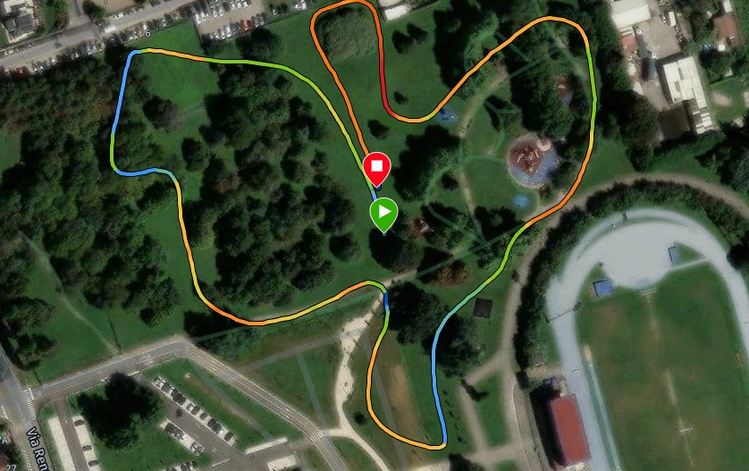
16° CROSS Città di Paderno Dugnano – metri 2000 